Historiallisen empatian harjoittelua valokuvien avulla (Aikakausi: Talvisota)

Opettajalle
Aluksi opiskelijat ohjeistetaan valitsemaan viidestä valokuvavaihtoehdosta yksi. Valokuvien henkilöt edustavat monipuolista kattausta talvisotaan osallistuneista henkilöistä. Halusin aineiston olevan nimenomaan henkilövalokuvia, jossa sodan ihmiset ovat huomion keskipisteenä. Kuvissa esiintyvät karjalainen evakkoperhe, suomalainen sotilas, lotta, neuvostoliittolainen sotavanki ja tanskalainen vapaaehtoissotilas. Valokuvat suomalaisista kuvaavat erikaltaisia elämiä sota-ajan Suomessa ja sotavangin kuva sai miettimään sotaa puolestaan sen vastapuolen näkökulmasta. Tanskalaisen vapaaehtoisen kuvan on tarkoitus sitoa Suomea osaksi ajan maailmanlaajuista kontekstia.
Tämän jälkeen opiskelijat ohjataan etsimään kuvansa edustamista ryhmistä ja kirjoittamaan lyhyt taustoitus, jossa he kertovat ainakin seuraavat asiat:
- Miksi valitsit kyseisen kuvan
- Keitä kuvan henkilöt ovat ja minkälaisessa tilanteessa he olivat sodan aikana
- Missä vaiheessa sotaa kuva on otettu
- Välittyykö henkilöiden asema kuvasta
Lopuksi merkitään vielä taustoitukseen käytetyt lähteet tehtävänannon ohjeistuksen mukaisesti.
Taustoituksen tarkoituksena on saada opiskelijoille tarvittavaa perustietoa, jotta empatiatehtävä olisi jollain tapaa mielekästä. Mikäli tehtävä aloitetaan yhteisellä oppitunnilla, on lähteiden luotettavuuden yleinen läpikäyminen varmasti hyvä ajatus. Riittävä lähdekriittisyys ja luotettavan tiedonhaun perusteet ovat tehtävän osalta erittäin tärkeitä, erityisesti, kun sota-aikaan liittyy monen kaltaisia arvolatauksia eri ihmisryhmiltä ja ne varmasti vaikuttavat myös osan löydetyn tiedon luonteeseen.
Tehtävän toinen ja pääasiallinen vaihe on kirjoittaa päiväkirjamerkintä kuvan henkilön näkökulmasta, siltä päivältä, kun kuva on otettu. Tehtävän ohjeistuksessa sen tekijää ohjeistetaan pohtimaan esimerkiksi seuraavan kaltaisia asioita:
- Mistä ja miten kuvan henkilö on kyseiseen tilanteeseen päätynyt
- Miltä hänestä sillä hetkellä tuntuu ja mitä hän uskoo itselleen tai maailmalle tulevaisuudessa tapahtuvan
- Mitä mieltä hän on sodasta tai miksi hän uskoo sen tapahtuvan
- Miten hän suhtautuu muihin ihmisiin ja miten he suhtautuvat häneen
Tehtävän toisen vaiheen on tarkoitus varsinaisesti vastata opetussuunnitelmissa asetettuja historiallisen empatian tavoitteita ja apukysymysten ohjata opiskelijaa pohtimaan asioita nimenomaan menneen ajan ihmisen henkilökohtaisesta näkökulmasta.
Tehtävän viimeisenä osuutena on mahdollista käydä yhteinen keskustelu tehtävästä, jossa eri henkilöitä käsitteleviä töitä luetaan yhdessä nimettömänä ja vertaillaan töiden esiin tuomia erilaisia näkökulmia sodasta. Tällä tavalla kokonaiskuva talvisodasta toivottavasti rikastuisi ja ajanjakson hahmottaminen muuttuisi moniperspektiivisemmäksi.

Yleinen tehtävänanto
- Valitse tehtävän valokuvista yksi, jonka pohjalta kirjoitat työsi.
- Etsi tietoa oppikirjan ja internetin avulla luotettavaa tietoa kuvan henkilöiden edustamista ryhmistä.
- Kirjoita ohjeistuksen mukainen kuvan taustoitus.
- Kirjoita ohjeistuksen mukainen päiväkirjamerkintä kuvan henkilön näkökulmasta.

(T1) Lyhyen taustoitustehtävän tehtävänanto
- Kirjoita lyhyt pohjustus (n. ½ sivua) jossa kerrot:
- Miksi valitsit kyseisen kuvan.
- Keitä kuvan henkilöt ovat ja minkälaisessa tilanteessa he olivat sodan aikana.
- Missä vaiheessa sotaa kuva on otettu.
- Välittyykö henkilöiden asema kuvasta.
- Merkitse tehtävän loppuun käyttämäsi taustoituslähteet.
Verkkolähde: nimeä lähde, anna sille lyhyt kuvaus, liitä URL ja lukemisen päivämäärä.
- Esimerkiksi: YLE:n uutisartikkeli. Pitääkö hallitus kiinni kovista ilmastotavoitteistaan koronakriisin keskellä? https://yle.fi/uutiset/3-11287919 (20.04.2020)
Kirja tai artikkeli: kirjoittaja, julkaisuajankohta, nimi ja julkaisija
- Esimerkiksi: Jutikkala, Eino 1997: Valtion tiedotuslaitoksen salainen sotakronikka. WSOY

(T2) Päiväkirjamerkinnän tehtävänanto
Kirjoituksessasi voit esimerkiksi pohtia seuraavan kaltaisia asioita:
- Mistä ja miten kuvan henkilö on kyseiseen tilanteeseen päätynyt.
- Miltä hänestä sillä hetkellä tuntuu ja mitä hän uskoo itselleen tai maailmalle tulevaisuudessa tapahtuvan.
- Mitä mieltä hän on sodasta tai miksi hän uskoo sen tapahtuvan.
- Miten hän suhtautuu muihin ihmisiin ja miten he suhtautuvat häneen.

Valokuva 1
  - Evakuointia Tyrjä-Parikkala. (15.03.1940)
Kirjoita päiväkirjamerkintä karjalaisen evakkoäidin tai vanhemman lapsen näkökulmasta.
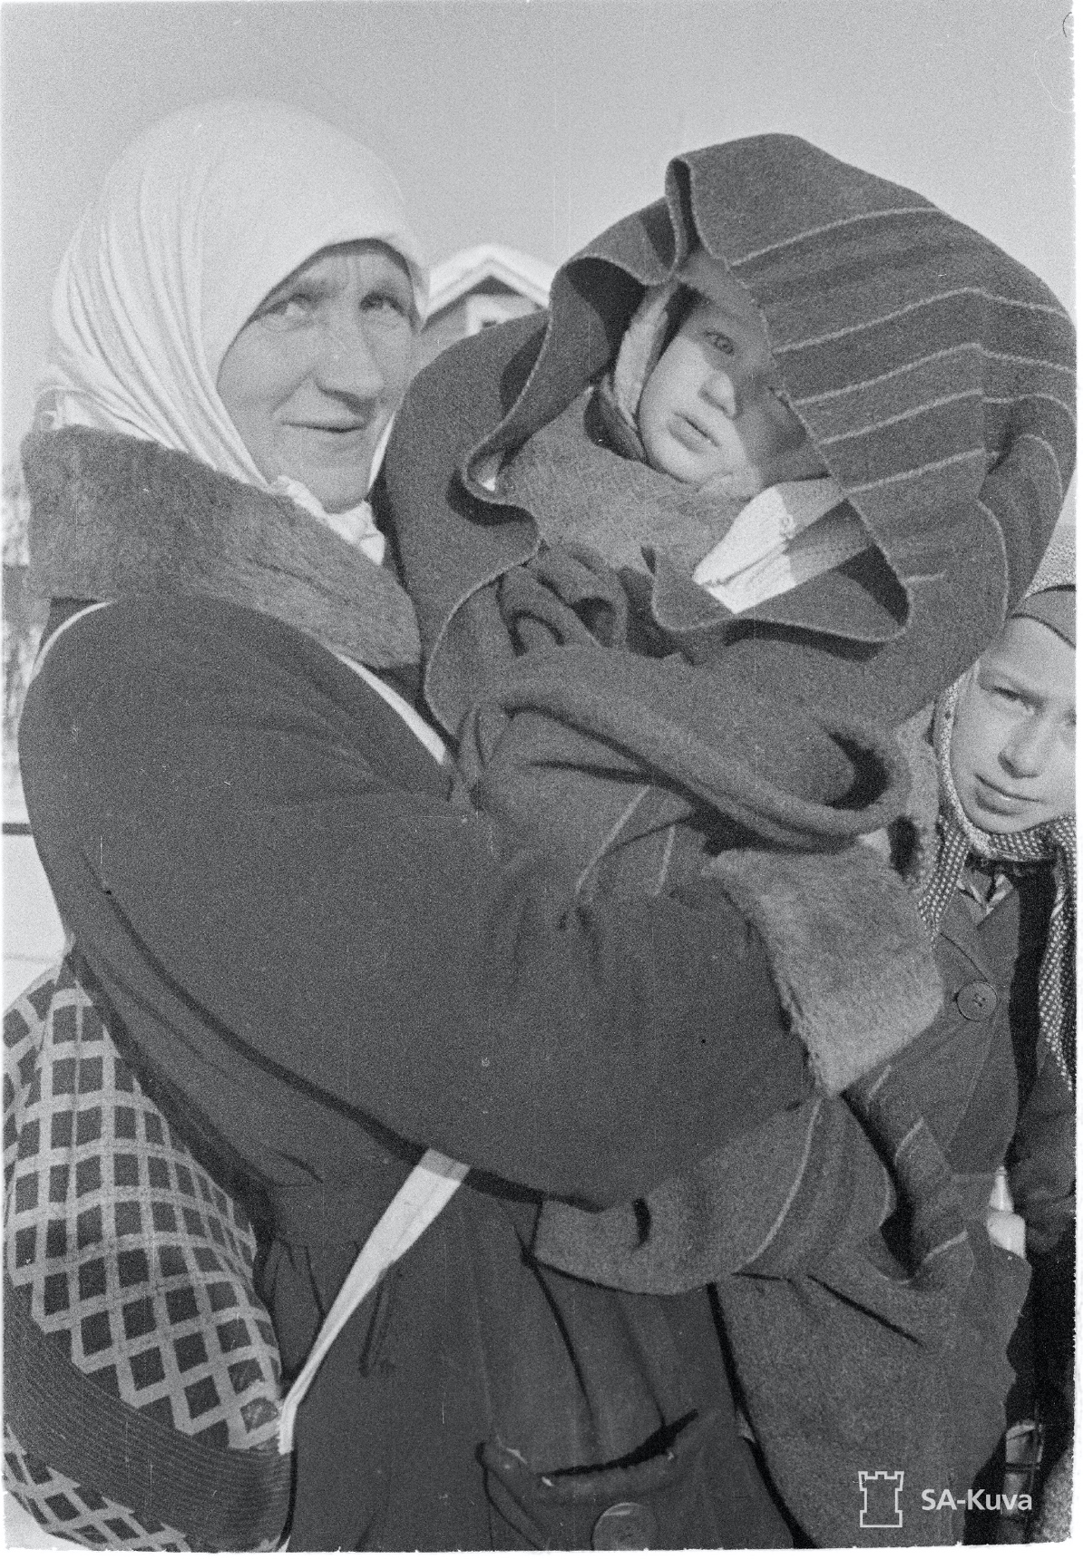

Valokuva 2
Mies lepäilemässä Kollaajoen itäpuolella. (01.01.1940)
Kirjoita päiväkirjamerkintä Kollaan taisteluihin osallistuneen suomalaissotilaan näkökulmasta.
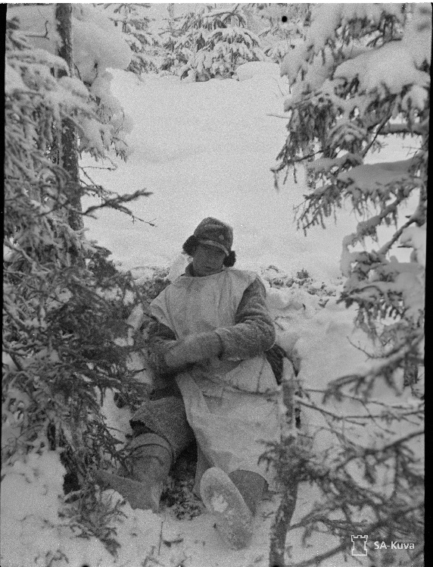

Valokuva 3
Lappalaiskoiran pentu saa maitoa lotalta. Petsamo. (16.02.1940)
Kirjoita päiväkirjamerkintä Lottana toimineen naisen näkökulmasta.
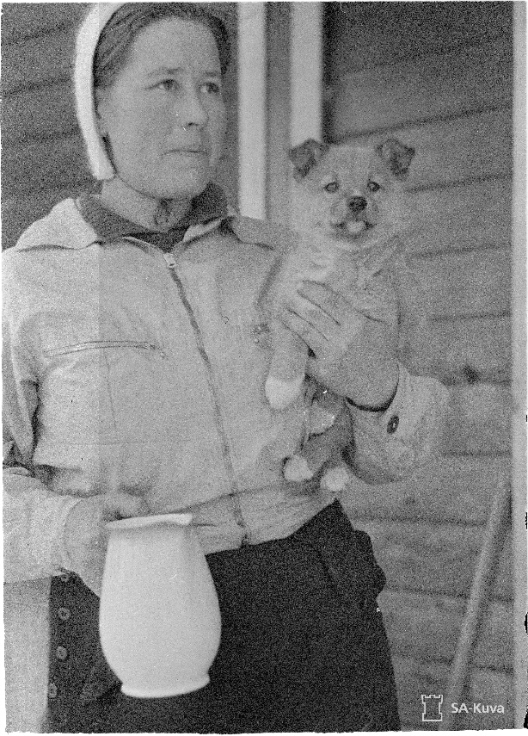

Valokuva 4
Vangittu ryssä (06.01.1940)
Kirjoita päiväkirjamerkintä vangitun puna-armeijan sotilaan näkökulmasta.
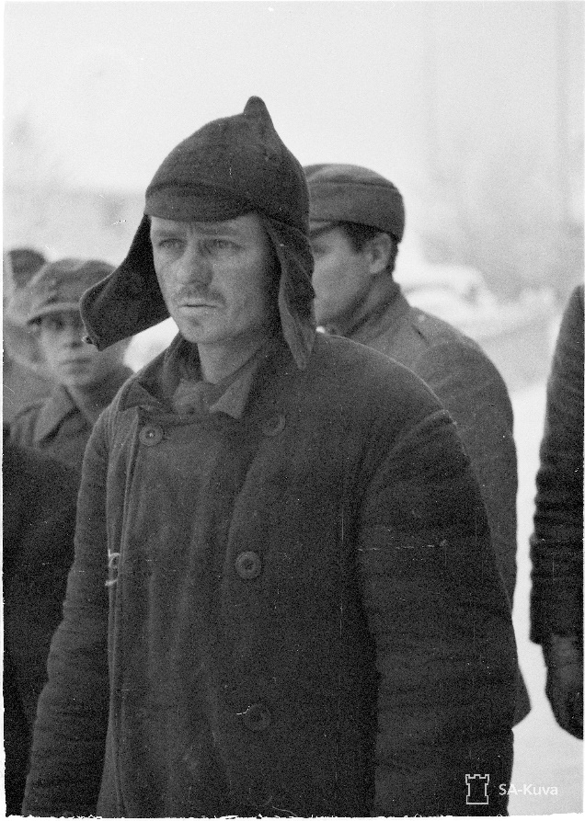

Valokuva 5
  - Tanskalainen vartiomies Oulussa. (10.01.1940)
Kirjoita päiväkirjamerkintä tanskalaisen sotilasvapaaehtoisen näkökulmasta. 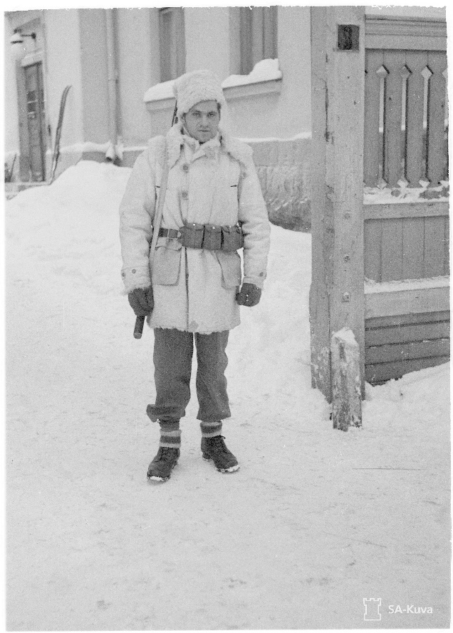

Lähteet:
- Valokuva 1: Tuntematon, 1940. Sotamuseo, SA-kuvat. Kuvan käyttöoikeus CC BY 4.0 https://www.finna.fi/Record/sa-kuva.sa-kuva-109392
- Valokuva 2: Tuntematon, 1940. Sotamuseo, SA-kuvat. Kuvan käyttöoikeus CC BY 4.0
https://www.finna.fi/Record/sa-kuva.sa-kuva-106800
- Valokuva 3: Tuntematon, 1940. Sotamuseo, SA-kuvat. Kuvan käyttöoikeus CC BY 4.0
https://www.finna.fi/Record/sa-kuva.sa-kuva-114679
- Valokuva 4: Tuntematon, 1940. Sotamuseo, SA-kuvat. Kuvan käyttöoikeus CC BY 4.0
https://www.finna.fi/Record/sa-kuva.sa-kuva-165042
- Valokuva 5: Tuntematon, 1940. Sotamuseo, SA-kuvat. Kuvan käyttöoikeus CC BY 4.0
https://www.finna.fi/Record/sa-kuva.sa-kuva-165131

